แบบบันทึกความดี

ว/ด/ป | รายการปฏิบัติ | ผู้รับรอง
แบบบันทึกความดี

ว/ด/ป | รายการปฏิบัติ | ผู้รับรอง
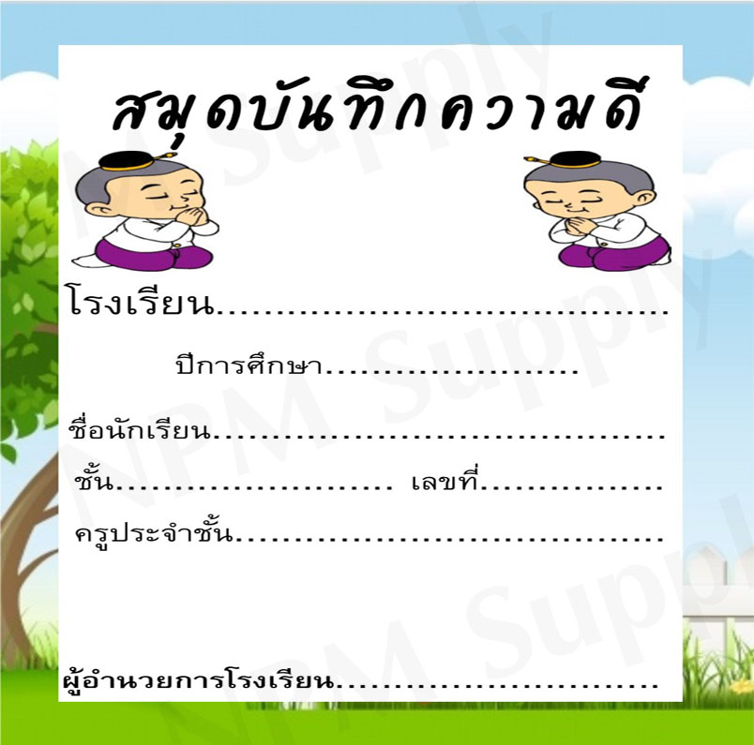
ข้อตกลง

- ขอบเขตของพฤติกรรมที่ต้องการพัฒนา
  - การช่วยเหลือเกื้อกูลบุคคลอื่น
  - การเสียสละ การแบ่งปัน
  - การมีสัมมาคารวะ
  - การให้อภัย
  - การใช้วาจาที่ดี
- สวัสดีครับ สวัสดีค่ะ
- ขอบคุณค่ะ ขอบคุณครับ
- ขอโทษค่ะ ขอโทษครับ
- ขอแสดงความยินดีด้วย
- บันทึกทุกวัน
- ให้ผู้ปกครอง ครูอาจารย์ นักการภารโรง
และเพื่อนร่วมชั้น/ร่วมโรงเรียนลงชื่อรับรองทุกครั้ง

สมุดบันทึกความดี

ชื่อ……….……………..........นามสกุล………………......................

ชั้นประถมศึกษาปีที่ .........

โรงเรียนบ้านบางสะพานน้อย

สำนักงานเขตพื้นที่การศึกษาประถมศึกษาประจวบคีรีขันธ์ เขต 1
สำนักงานคณะกรรมการการศึกษาขั้นพื้นฐาน
กระทรวงศึกษาธิการ

